МІНІСТЕРСТВО ОСВІТИ ТА НАУКИ УКРАЇНИ
УПРАВЛІННЯ ОСВІТИ І НАУКИ ДОНЕЦЬКОЇ ОБЛДЕРЖАДМІНІСТРАЦІЇ
МАРІУПОЛЬСЬКА ШКОЛА – ІНТЕРНАТ І – ІІ СТУПЕНІВ № 2
ДОНЕЦЬКОЇ ОБЛАСНОЇ РАДИ

Розробка розвивальної гри
«Найбільші судна, які заходили
в порт м. Маріуполя»

вихователь
Шепелєва Валентина Михайлівна

Маріуполь, 2018
Мета: знайомство з Маріупольським морським торгівельним портом. Розширення світогляду учнів; знань про рідний край.
Задача:
- Формування уявлення дітей про роботу порту.
- Розвивати пізнавальний інтерес, мислення, логіку, пам'ять, увагу, спостережливість, фантазію, моторику рук, словниковий запас.
- Виховувати патріотичні почуття; почуття любові до рідного міста; колективізму, співробітництва.
Зміст.
- Бесіда «Маріупольський морський торгівельний порт».
- Вікторина.
- Загадки.
- Вірші про порт.
- Розвивальна гра «Пазли» за темою «Найбільші судна, які заходили в порт міста Маріуполь»
- Показ мультфільму « В порту»
Література

Бесіда «Маріупольський морський торгівельний порт»

На березі Азовського моря, там, де в нього впадає річка Кальміус, в північно-західній частині Таганрозької затоки розташувалося місто Маріуполь. Своє літочислення місто веде з 1778 року. Як і у кожного міста має свої цікаві факти, про які можуть не знати навіть місцеві жителі. Маріуполь – перший населений пункт в Донецькій області, який одержав статус міста.
Маріуполь стоїть на сьомому місці по виробництву сталі в світі, але наше місто не тільки індустріальний центр на півдні України, а ще й крупний морський порт.

Цікаво знати, що …
Слово «порт» походить від латинського «portus» і означає «гавань».
Порт – це оборудована стоянка на березі для суден.
Гавань – акваторія порту, що безпосередньо примикає до причалу, де здійснюються завантаження та розвантаження суден.

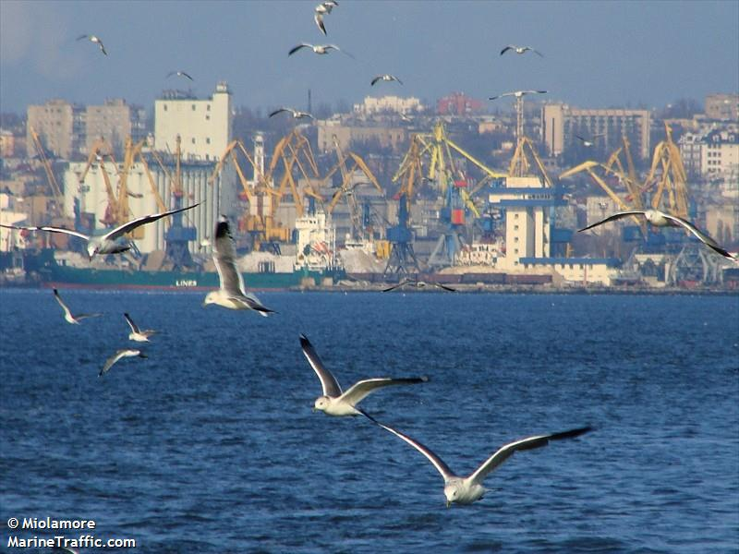

У 1886 році в п’яти кілометрах від міста, у Зінцевой балці, на узбережжі Азовського моря, почали будівництво Маріупольського морського торгівельного порту. Будівництво тривало три роки. Другого вересня 1889 року відбулося відкриття порту. В цей день вугілля 18 вагонів були завантажені на пароплав «Медведица» і відправився за призначенням. Ця дата вважається початком експлуатації порту – днем народження. Відтоді почалися регулярні перевозки вугілля з Донецьких шахт. Згодом в порт почали прибувати іноземні судна для ведення торгівлі.

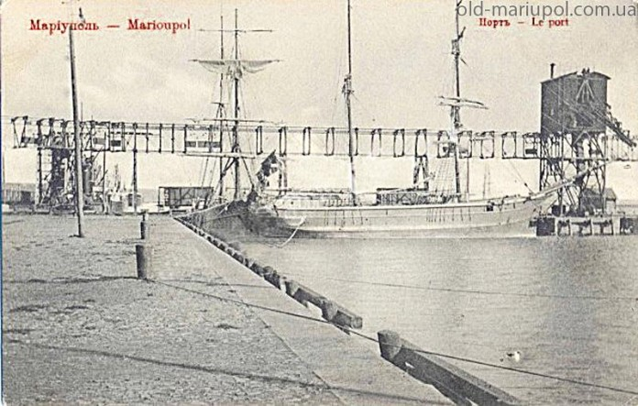 | 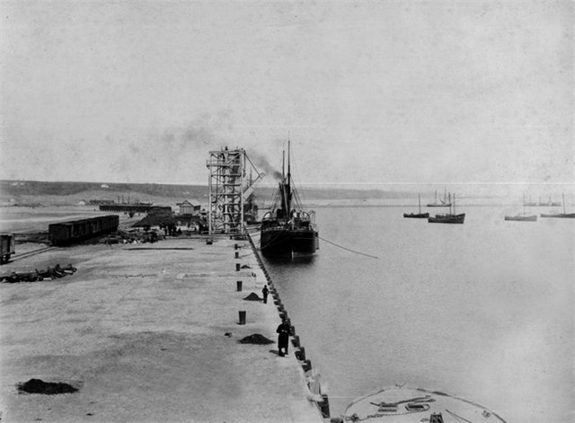
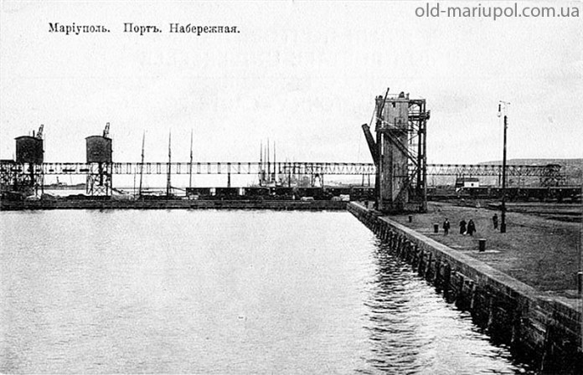 | 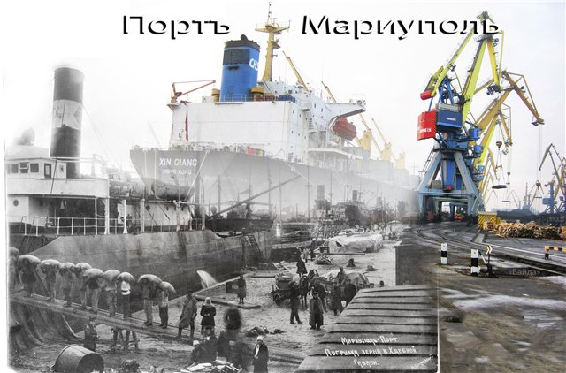

Протягом багатьох років порт розвивався і модернізувався, перетворюючись в крупну сучасну гавань.

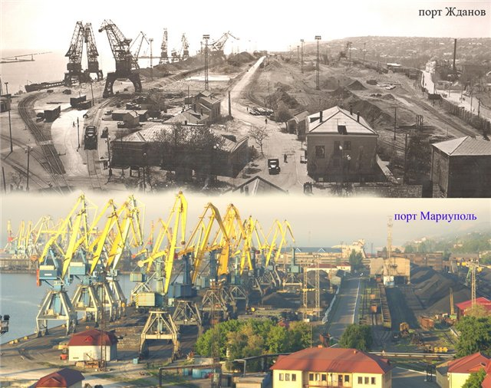

Сьогодні Маріупольський порт – головний порт України на Азовському морі. Найбільш розвинений, технічно оснащений всіма сучасними видами зв’язку, сучасним устаткуванням, перевантажувальними машинами і механізмами.

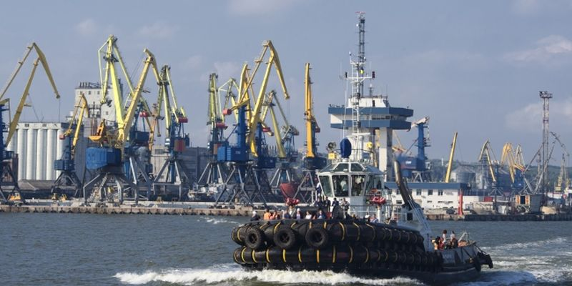

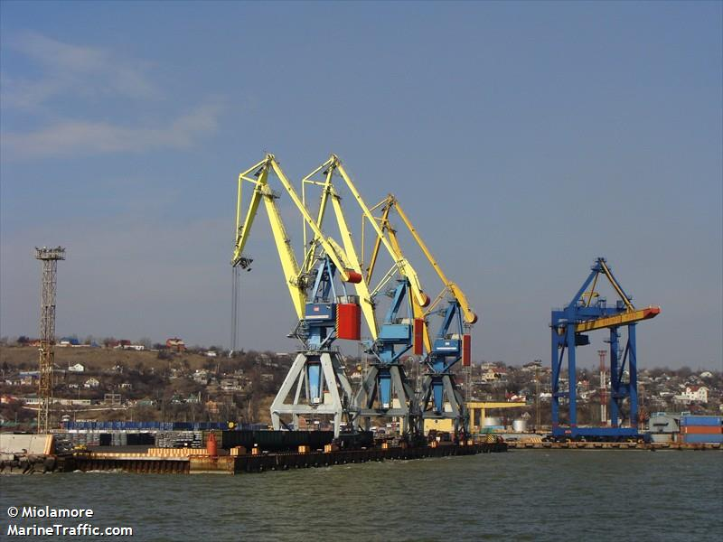

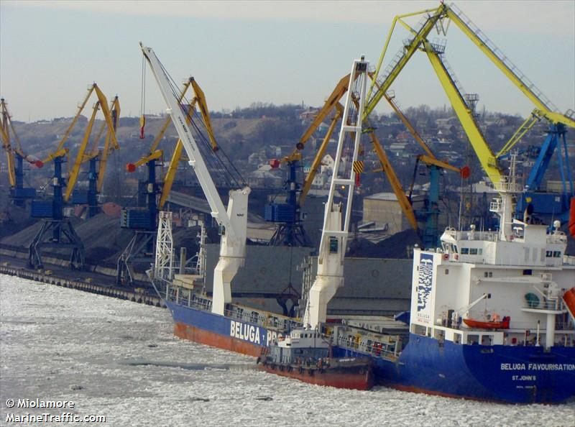

Відкритий для заходу суден цілий рік. Для проходу суден створені спеціальні канали, де періодично проводяться роботи по заглибленню дна. Їх виконує земснаряд «Меотида».

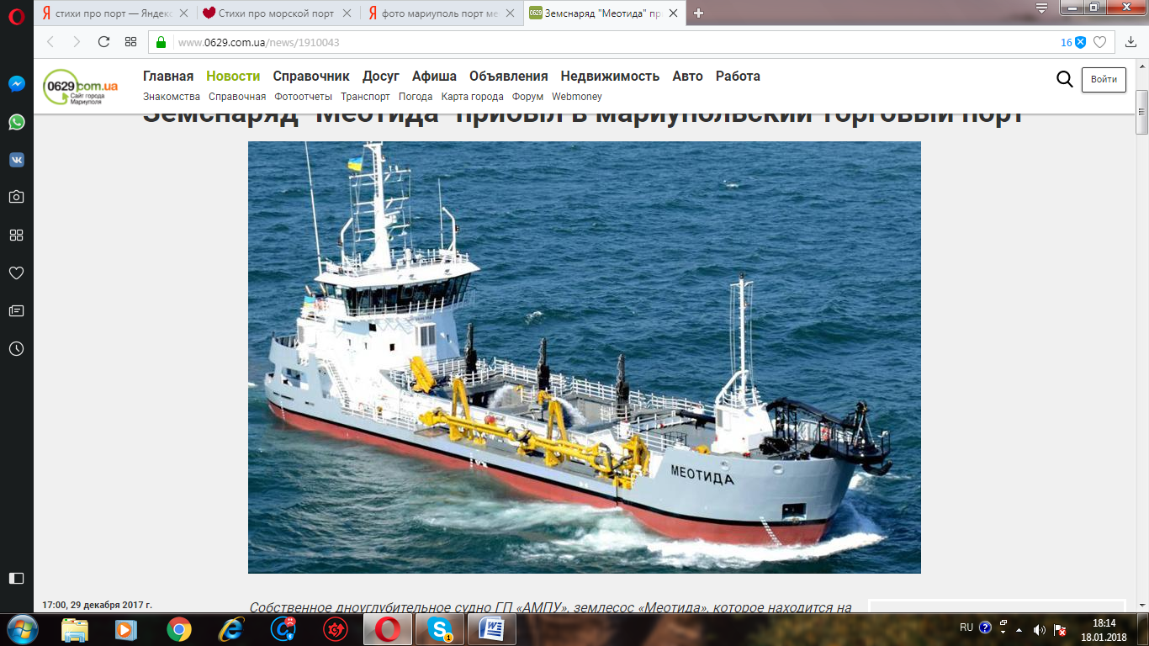

Цілодобове, безпечне проведення суден, у будь-яку погоду, забезпечує центр регулювання руху . Робота його не залежить від того, замерзне море чи ні. В період зимової навігації в порту працює криголам «Капітан Бєлоусов» та криголамні буксири.

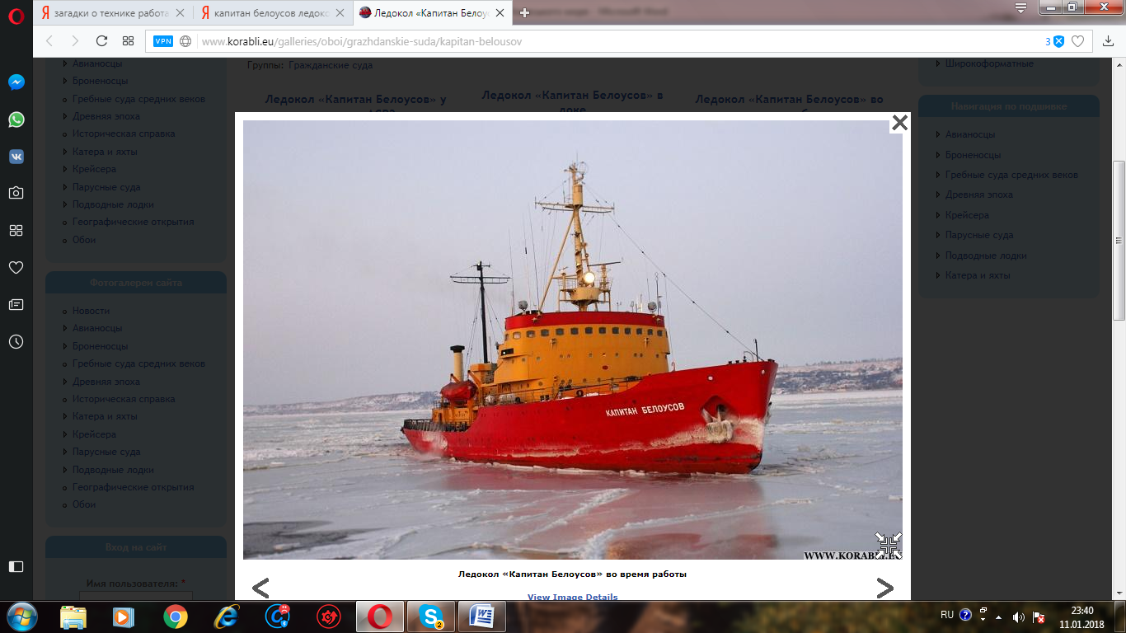

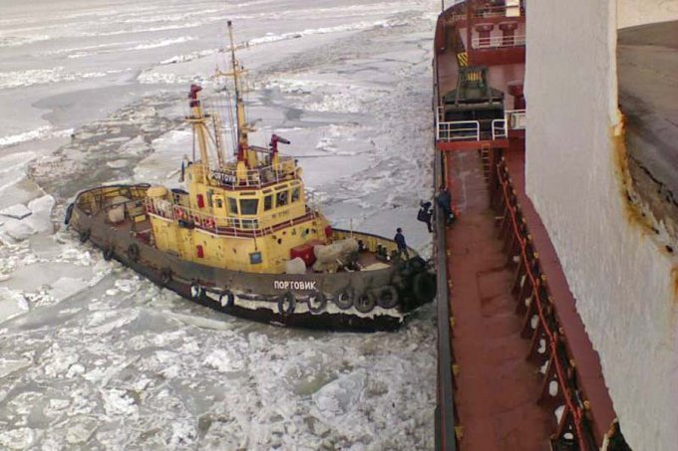

Цікаво знати, що …
Капітан Бєлоусов. єдиний криголам України , прописаний в порту міста Маріуполя. Був збудований у 1953 році в Фінляндії. Ходив трасами Північного морського шляху. З 1975 року порт прописки – Маріуполь. Названий в честь Михайла Прокоповича Бєлоусова – капітана дальнього плавання, керівника Арктичного флоту.
У 2004 році Національний банк України випустив пам’ятну монету «Криголам «Капітан Бєлоусов» номіналом п’ять гривень в кількості 30 тис. штук..

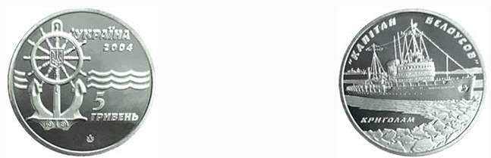

Порт має 21 причал. Здатний приймати судна вантажопідйомністю до 100 тис. тон.; контейнеровози, сухогрузи . Забезпечує переробку різних вантажів: метал, руди різні, пісок, вугілля, добрива, мазут, устаткування, зернові, продовольчі товари та ін..; завантаження-вивантаження ліхтеровозів. Має спеціальний полігон для прийому суден ліхтеровозів; найбільший в Україні спеціалізований вугілля завантажувальний комплекс; потужний контейнерний термінал. Вихід до моря важливий для країни, адже водний шлях - це великі економічні і політичні можливості.
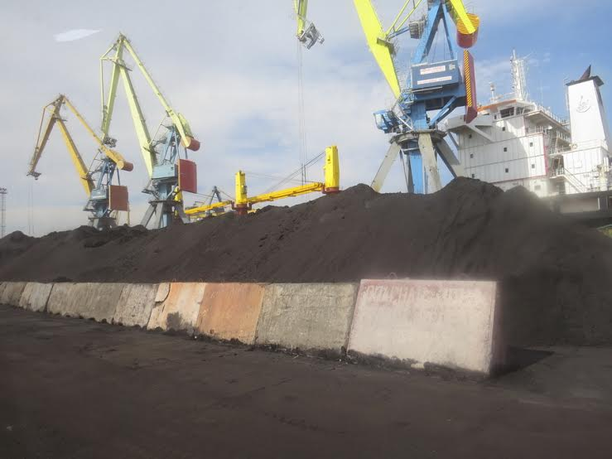

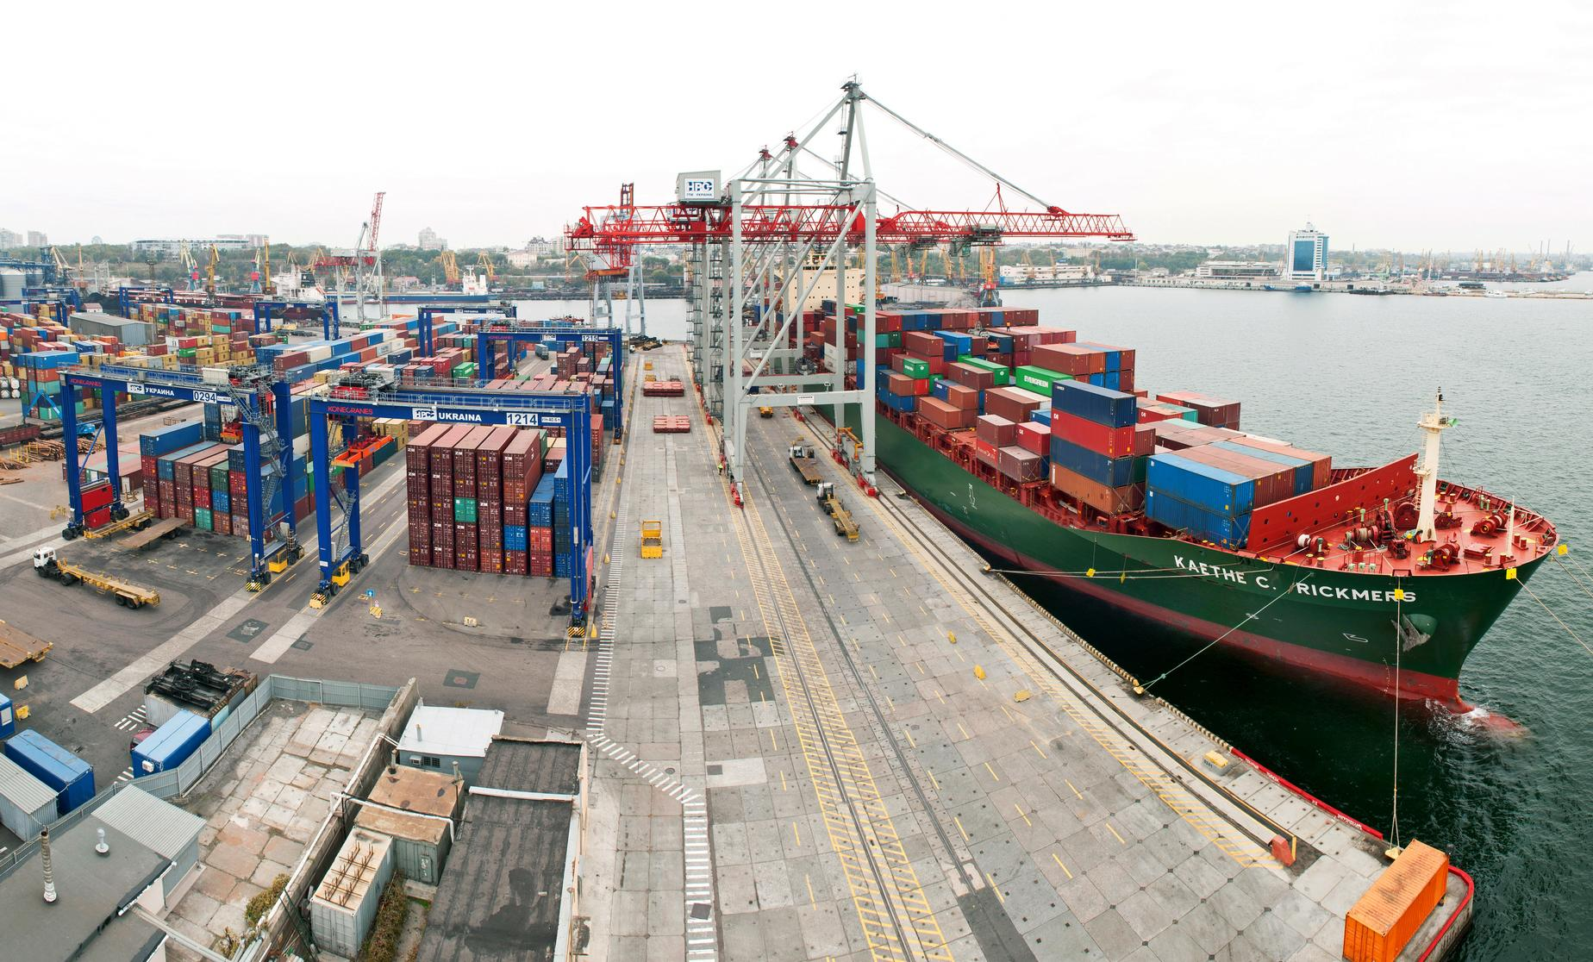

В 1995 році судно, яке ошвартувалося в порту, визвало зацікавленість не тільки у портовиків які бачили різні судна, а і місцевих жителів. Величезний універсальний ліхтеровоз «Американський ветеран», спроможний перевозити і контейнери і навалочний вантаж, прописаний в порту Нью-Йорк. Його довжиною – 250 м, ширина – 30,5 м, вантажопідйомність – 35 тис тон. Судно такого типу вперше побувало в Маріупольському морському торгівельному порту за більш ніж вікову історію. Зараз судна такої довжини не така вже і дивина для причалів порту.
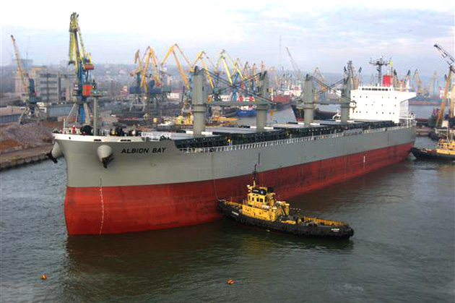

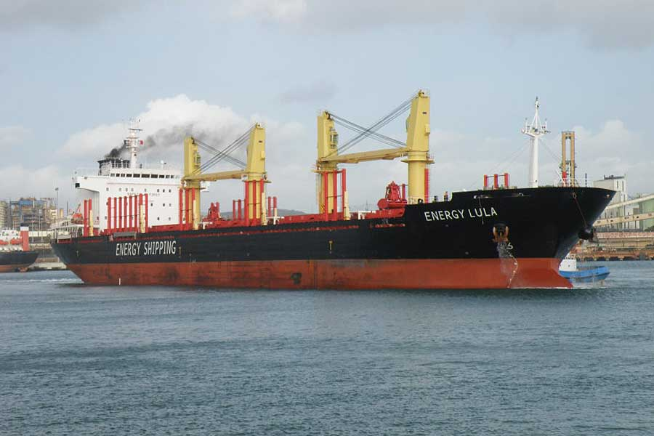

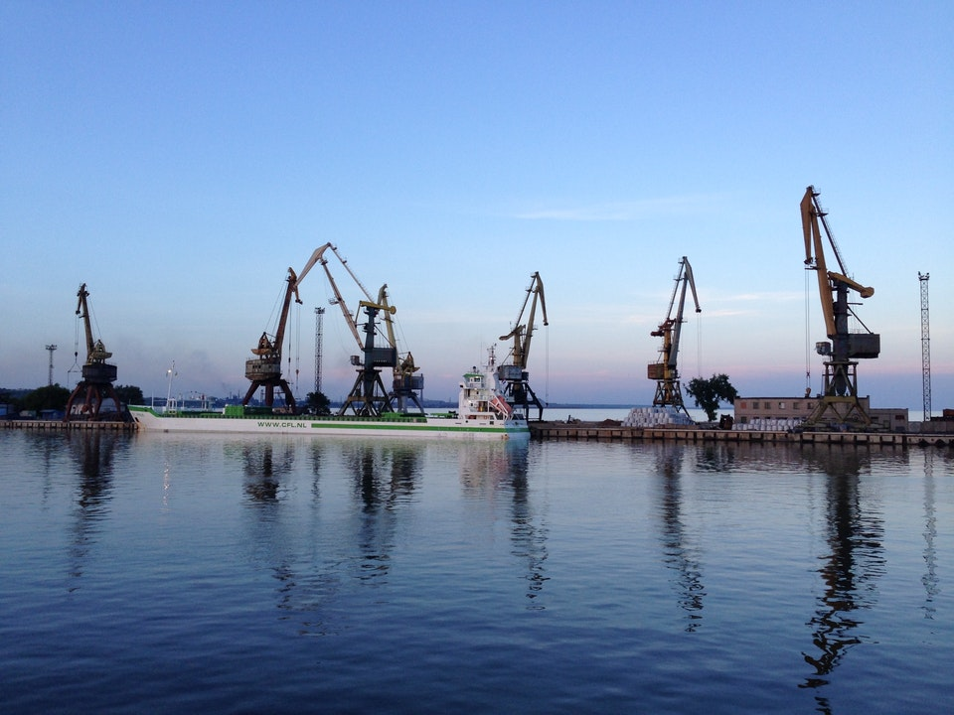

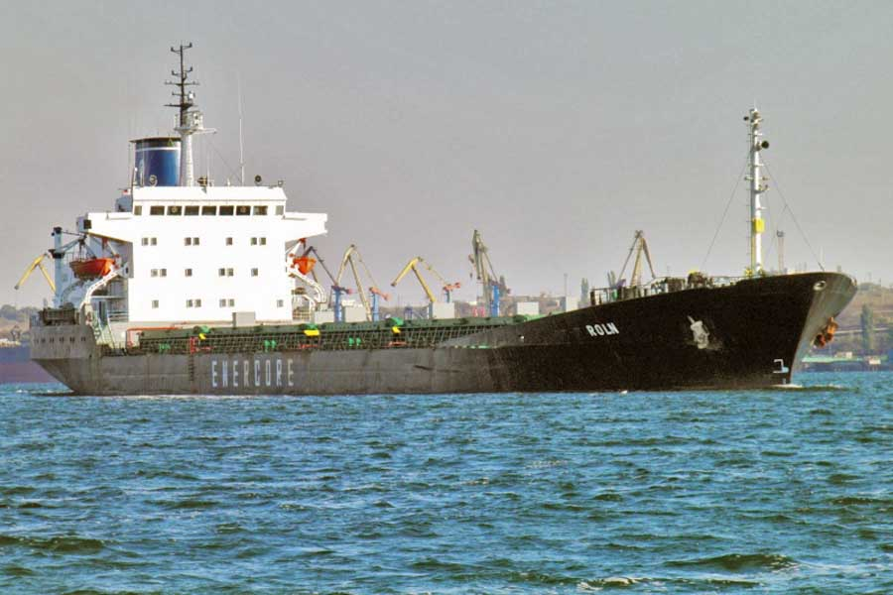

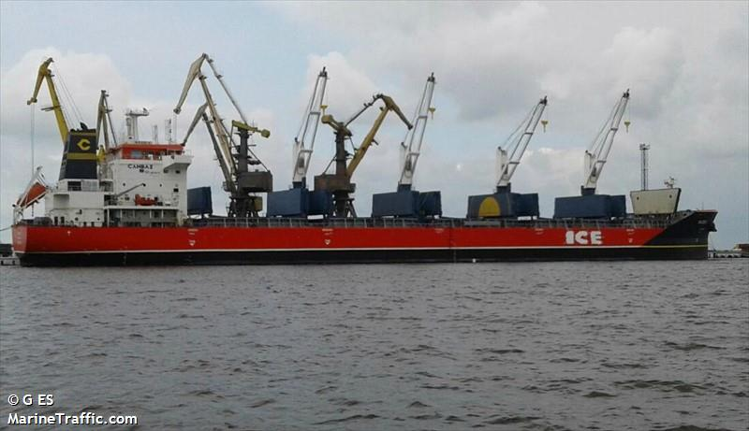

Цікаво знати:
Ліхтеровоз – спеціалізоване судно для перевезення вантажу в ліхтерах або баржах, контейнерах.
Балкер – різновидність сухогруза. Судно для перевозки насипом зерна, вугілля тощо…

Нещодавно у морського причалу ошвартувався балкер «HebeiTangshan» з вугіллям довжиною – 235 м, шириною – 38 м, вантажопідйомність – 52 тис. тон. Негабаритний вантаж перевантажують за допомогою плаваючих кранів, вантажопідйомністю 100, 150 т. Майже всі процеси завантажування і розвантажування морських суден механізовані. Потужність порту дозволяє переробляти більш ніж 17 млн. т. вантажів в рік. Територія порту 67,6 га, довжина берегової лінії – 3,2 км.

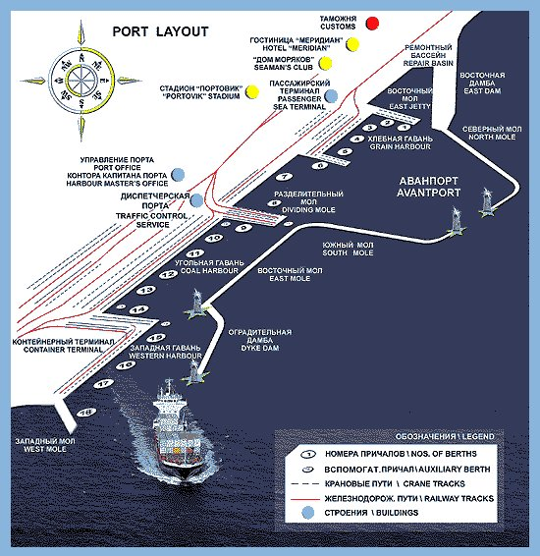

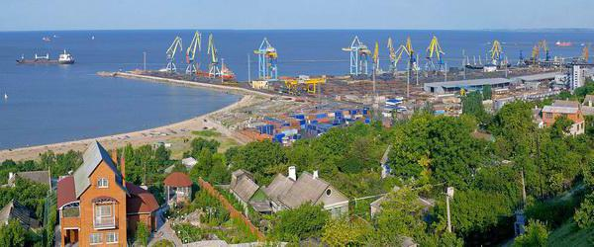 | 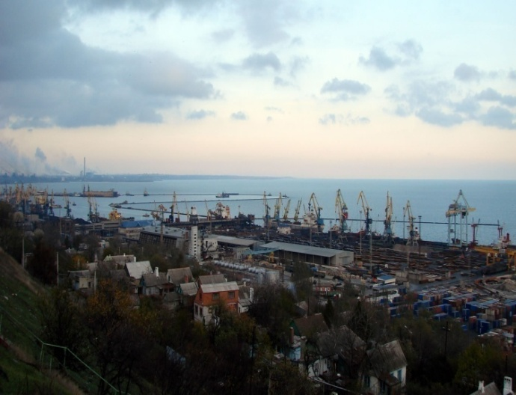

Маріупольський порт називають, по праву, морськими воротами Донбасу. Він пов'язаний більш ніж с 152 портами із 62 країн світу.

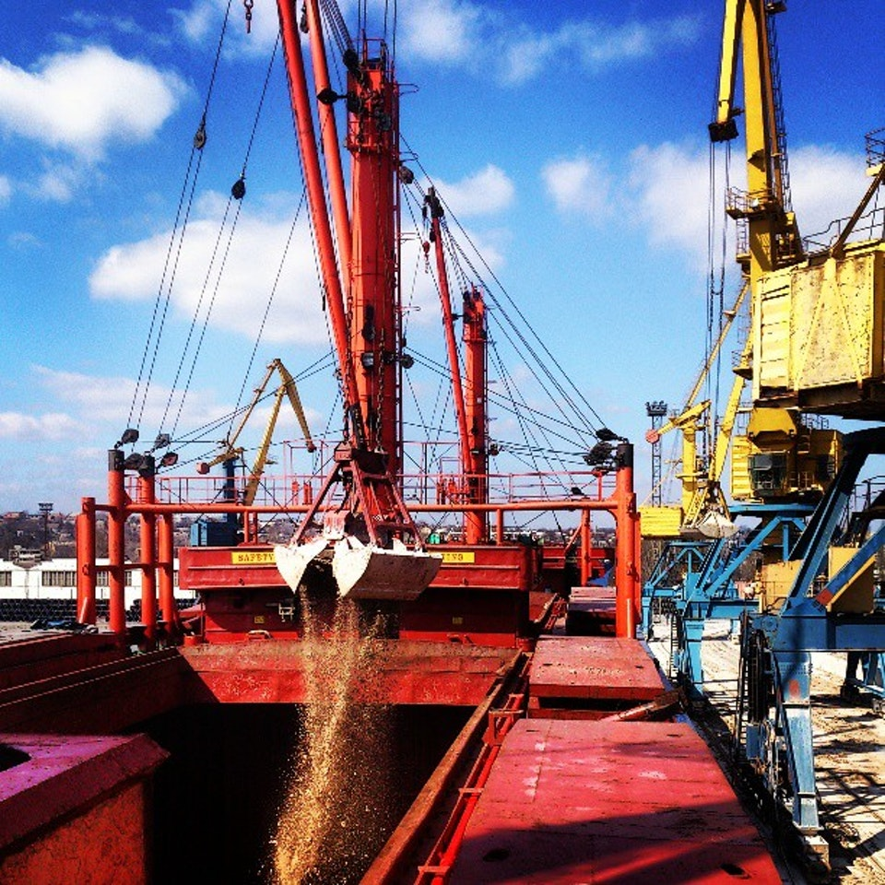

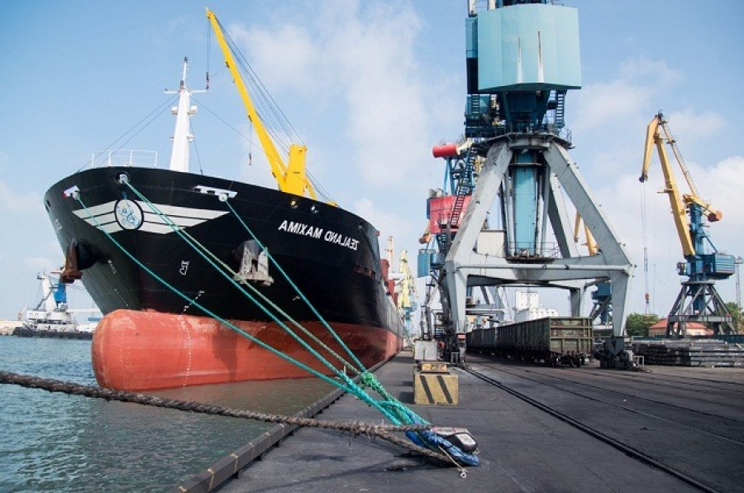

В порту працює більше 3000 тис працівників різних професій: кранівник, докер, тальман, експедитор, лоцман, диспетчер, машиніст тепловоза, водії та багато інших.
Докер – портовий вантажник.
Тальман, експедитор – складські працівники; ведуть підрахунок вантажів під час завантаження та розвантаження суден. Вони знають про грузи все: їх властивості, правила зберігання та перевезення …

Кранівник – спеціаліст, який керує підйомними механізмами.
Лоцман – проводить по фарватеру судна при вході і виході їх з порту.
Всі професії важливі. В порту працюють злагоджено, додержуючись правил та інструкцій.

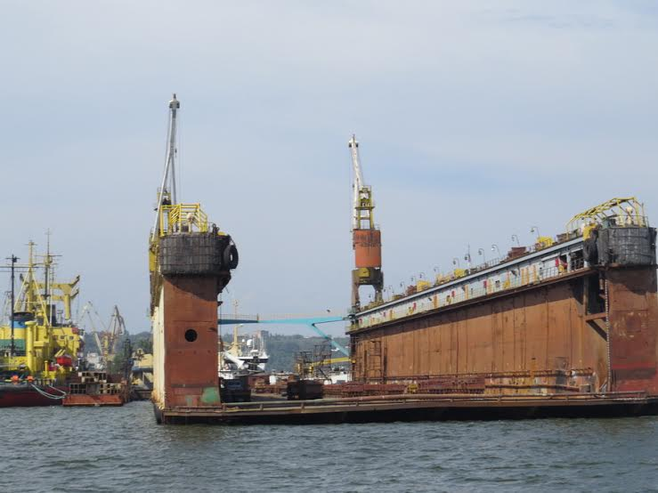

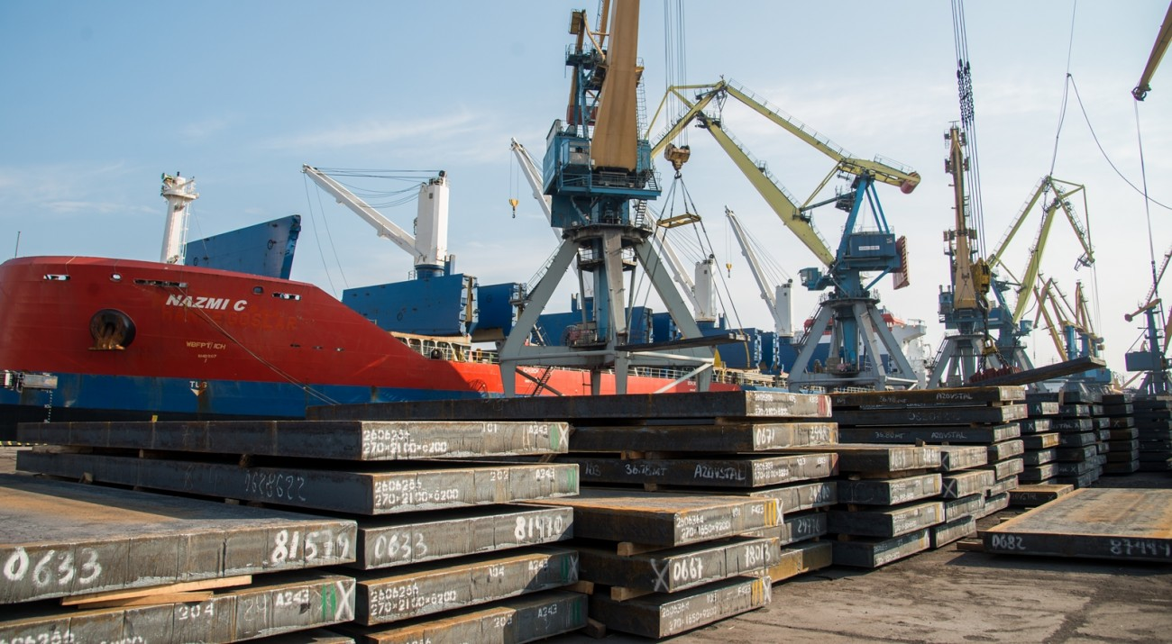

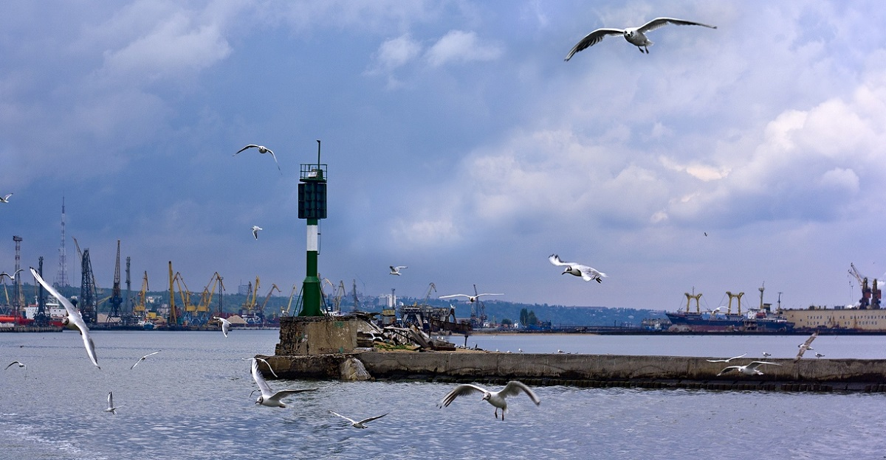

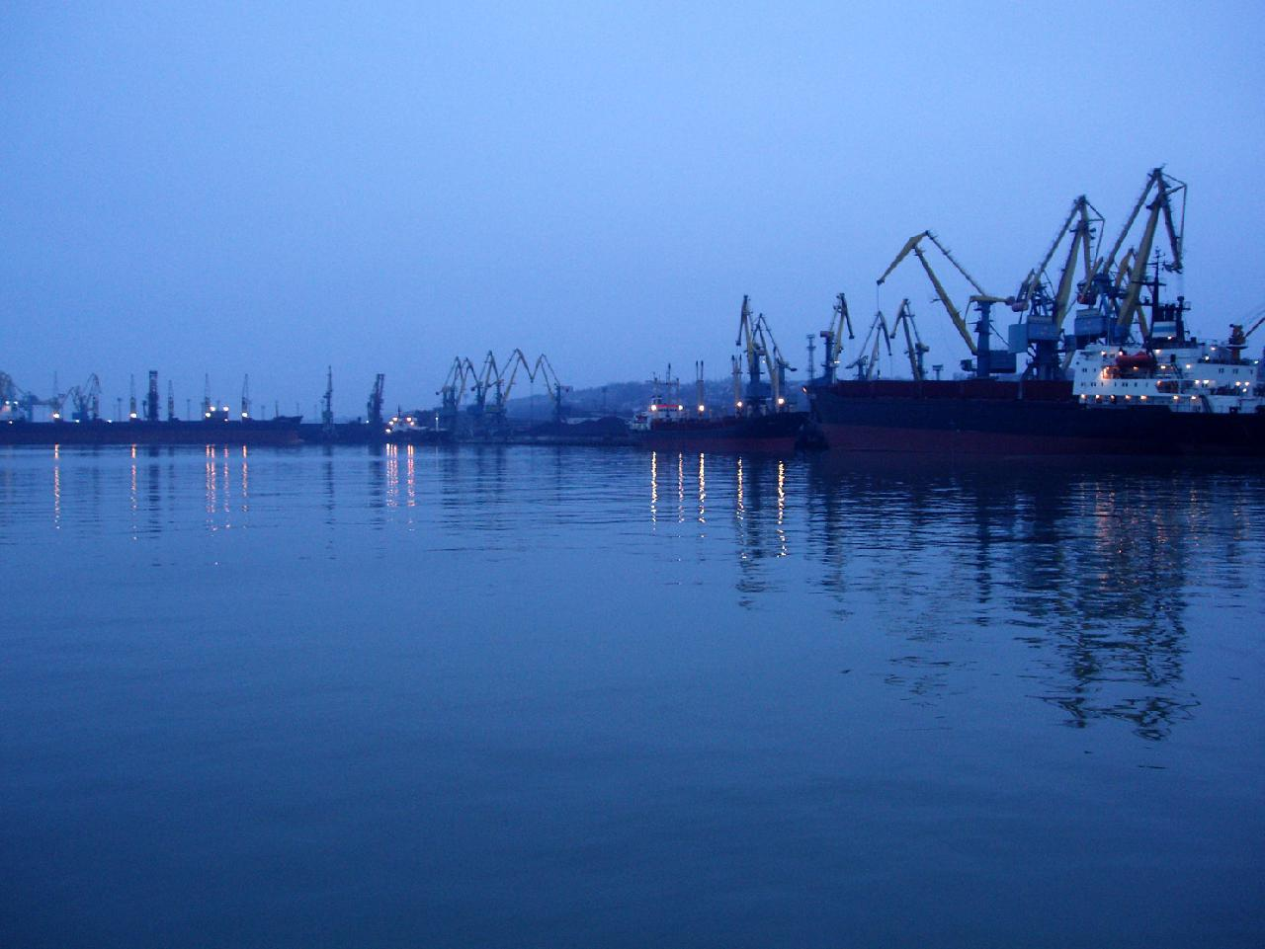

Вікторина.

1. На березі якого моря розташувалося місто Маріуполь?(Азовського)
2. Головний порт України на Азовському морі.(Маріупольський)
3. Назвати дату початку експлуатації порту.(2 вересня 1889 року)
4.Який порт на Азовському морі називають морськими воротами Донбасу? (Маріупольський морський торгівельний порт.)
5.Єдиний криголам України.(«Капітан Бєлоусов»)
6.Яку довжину має берегова лінія порту?(3,2км.)
7.Земснаряд, що поглиблює морське дно.(«Меотида»)
8.Максимальна довжина суден, що заходять в Маріупольський порт.(240м.)
9.Він для суден,що дорога для людей.(Фарватер)
10.Саме мілке море в світі.(Азовське)

Вірші про порт
Люблю я порт.

Люблю смотреть на порт, когда кипит работа.
Все делом заняты и нет свободных рук.
Зависит порт от рук простого человека,
Пишу я, чтоб сказать- достоин уважения труд….
… Крановщики, призванье их по жизни –
Внимательно и методично подымать и опускать.
Им пароходы в старости наверно будут сниться,
И нежно ласточкой свой называют кран.
Быть докером еще сложнее и опасней,
И по любой погоде нужно идти в бой.
От их труда зависит, что не странно,
Грузопереработка, прибыль и весь порт.
Прием и выдача со склада,
Учет, документация, отчет;
Складской работник: тальман, экспедитор и начальник склада
Не выгрузить, не погрузить без вас –
Во всем нужен учет …
Слюсаренко Екатерина,
тальман 1-го района

***

Мы пришли сегодня в порт,
Мы пришли сегодня в порт,
Мы пришли сегодня в порт.
Мы стоим, разинув рот,
Мы стоим, разинув рот,
Мы стоим, разинув рот.
А вода, что у причалов,
А вода, что у причалов,
И которая вдали,
И в которую сначала,
И в которую сначала,
С моря входят корабли.
Эта территория
Зовётся акватория,
Зовётся акватория, ребята.
Мы пришли сегодня в порт,
Мы пришли сегодня в порт,
Мы пришли сегодня в порт.
Мы стоим, разинув рот,
Мы стоим, разинув рот,
Мы стоим, разинув рот.
Тут у каждого причала,
Тут у каждого причала
Для людей и кораблей
Всех морских путей начало,
Всех морских путей начало
И конец морских путей.
Здесь c Землёй прощаются
И снова возвращаются,
И снова возвращаются обратно.
День и ночь грохочет порт,
День и ночь грохочет порт,
День и ночь грохочет порт.
Мы стоим, разинув рот,
Мы стоим, разинув рот,
Мы стоим, разинув рот.
Кто в порту ни разу не был,
Кто в порту ни разу не был,
Не видал судов морских
Высотой почти до неба,
Высотой почти до неба
И канатов смоляных.
Для того история
Про порт и акваторию
Будет, безусловно, интересна.
Для того история
Про порт и акваторию
Будет, безусловно, интересна.
Козлов С

***
Огромный порт, гранитным блеском,
Бескрайний вытянул причал,
Волна с бесшумным, плавным плеском
Суда качает тут и там…
…Грузоподъемных кранов клювы,
В далекой дымке длинный мол,
Лишь чайки громким криком будят
И наполняет грудь простор.
Словно волшебной сказки чудо,
Из горизонта на маяк,
Неведомо куда-откуда,
Проносит лайнер гордо флаг …
Куликов Сергей

***

В порту опять работа
И день и ночь кипит.
Там громыхает что-то,
Вздыхает и гудит.
Совсем как великаны,
Выносливы, крепки,
Руками машут краны,
Стальные добряки.
Клешнями, как моллюски,
Несут туда-сюда.
В погрузке и разгрузке
Всю ночь стоят суда.
А с палуб капитаны
Внимательно глядят
На шумный порт, на краны,
И трубками дымят.
Ляйс Александр

***
Вот пароход, большой, как туча,
Накрыл весь порт и бросил якорь,
Обычный в жизни порта случай,
Большая тень, и все, однако...
Туман, железная дорога,
И краны, выгнувшие шеи,
И грузы, грузы, грузы,
Вагоны словно ротозеи,
Открыли двери будто шлюзы...
Волна разводится винтами,
Швыряет малые суда,
Маяк лучом парит над нами,
В порту главнее всех вода!
Бай Анатол

***

Порт шумит мужской работой -
Весь в заботах и в делах.
А буксиры и вельботы
Разгулялись на волнах.
У причалов теплоходы
Отдыхают от "дорог",
Погружённые в дремоту,
Лишь вздыхают под шумок...
Сухогрузы басом гулким
Меж собою говорят -
После длительной разлуки
Молчуны теперь гудят.
Якорь-клюзы карим глазом
С удивлением глядят,
Как шныряют краны, кары,
И как грузчики галдят.
Краны - чудо-великаны
Супер-мышцами гремят,
Жилы - прочные канаты -
Тетивой стальной звенят.
На контейнерной площадке
Стены кубиков растут,
Словно клеточки в тетрадке,
Многоцветны, как салют.
Алексеев Николас

***

Морські ворота.
Море дихає спроквола,
Гомонить гостинний порт,
Коло пірсів, коло молу
Стали судна борт у борт.
Пізнаєм по прапорах ми,
хто з’явився на межі.
Довгошиї, мов жирафи,
Крани носять вантажі.
Розвантажать, навантажать,
Піднесуть і подадуть.
- В добру путь!- зичливо скажуть
Тим, що в плавання ідуть.
Всім, хто йде до нас із миром
В ранню рань чи в пізню ніч,
Ми морські ворота щиро
Відчиняємо навстріч.
Олександр Пархоменко

Загадки

Великан стоит в порту,
Освещая темноту,
И сигналит кораблям:
«Заходите в гости к нам!»
(Маяк)

Сам по морю он идет,
Колет носом толстый лед,
За собой сквозь льды провел,
Кораблей сто … (Ледокол)

Если входят корабли,
В порта акваторию,
Нужно, чтоб их провели
водной территорией,
ведь фарватер, как река,
Как зовут проводника?
(Лоцман)

Я грузы кранами вожу,
В высокой будки я сижу.
Я не привык ходить пешком.
Меня зовут … (Крановщиком)

На работе день деньской
Он командует рукой.
Поднимает та рука
Сто пудов под облака.
(Крановщик)

Он корабли в порту встречает,
На борт им сходни подает.
И в трюмах грузы размещает.
(Докер)

Без рук и ног на животе ходит.
(Судно)

Не спрашивая брода,
Смело лезу в воду –
На любой глубине
Всегда по пояс мне.
(Судно)

Паровоз без колес.
(Пароход)

Поднимает якоря,
Возит грузы за моря,
Только лишь сухие грузы:
Бочки, ящики, арбузы …
Не берет он жидкий груз,
Потому и … (Сухогруз)

Поднимает великан
Груды груза к облакам.
(Подъемный кран)

Что за машина:
Шея как у гуся,
Сила, как у слона?
(Подъемный кран)

Какие красавцы
Всегда и везде
На суше родятся –
Живут на воде?
(Корабли)

Разбивая толстый лёд,
Он один вперёд идёт,
А за ним только потом
Корабли идут гуськом.
(Ледокол)

Направо вода и налево вода,
Плывут здесь суда и туда, и сюда,
Но если захочешь напиться, дружок,
Солёным окажется каждый глоток.
(Море)

Если входят корабли
В порта акваторию,
Нужно, чтоб их провели
Водной территорией.
Как к причалу подойти?
Ведь фарватер под водой.
Кто подскажет, как пройти?
Отгадайте, кто такой?
(Лоцман)

Длинной шлей поверчу,
Груз тяжелый подхвачу,
Где прикажут, положу,
Человеку я служу.
(Подъемный кран)

Показ мультфільму «В порту»

Гра «Пазли»

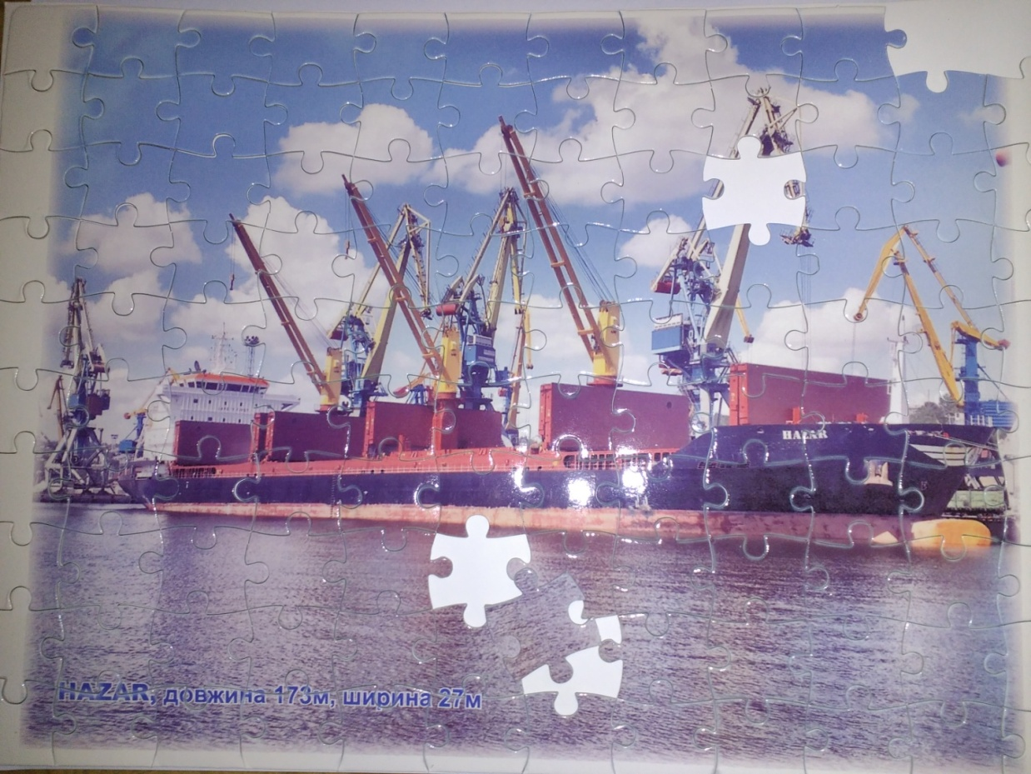

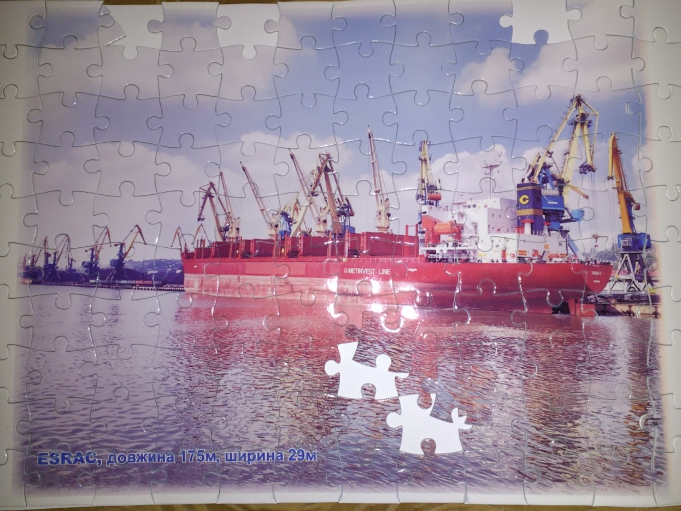

Література

- Інтернетресурси
- Газета « Маріупольський портовик»

